Français
Compréhension en lecture : la princesse impatiente et le haricot magique (suite)
Mardi 14 avril 2020

Objectifs d’apprentissage :
Faire des inférences pour comprendre le caractère des personnages.
Construire le sens du lexique en contexte.
Identifier des liens de cause à effet dans une péripétie.
Anticiper la suite du récit.

Information pour les parents :
Cet épisode développe une nouvelle péripétie. Ce rebondissement met les personnages en danger puisque l’ogre se réveille. Le suspense est donc relancé.

Phase de rappel :
Demander à votre enfant de raconter le début de l’histoire. Encourager le à restituer les moments importants de l’histoire. Pour aider à la mémorisation, vous pouvez présenter à votre enfant les illustrations suivantes.
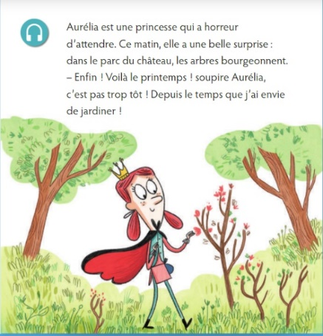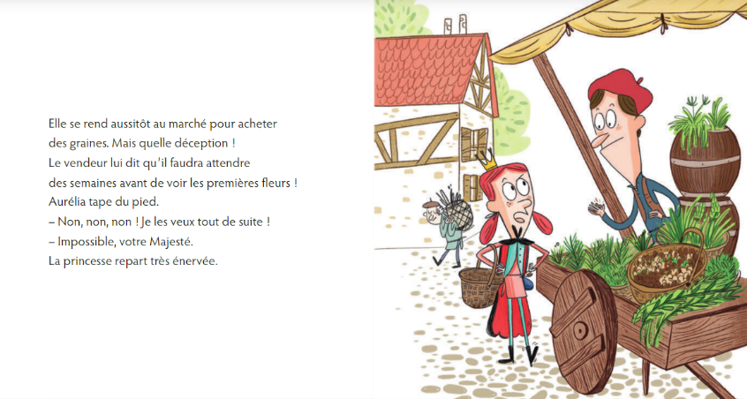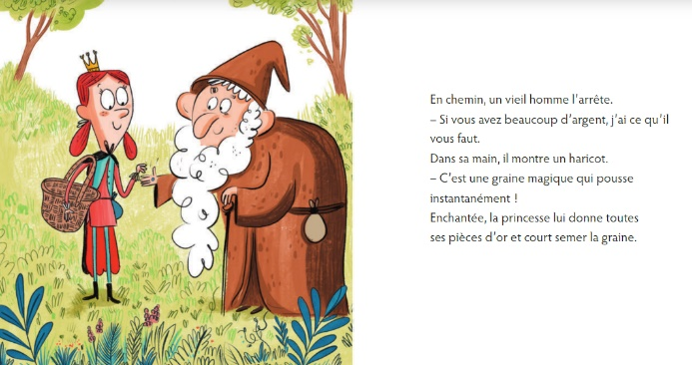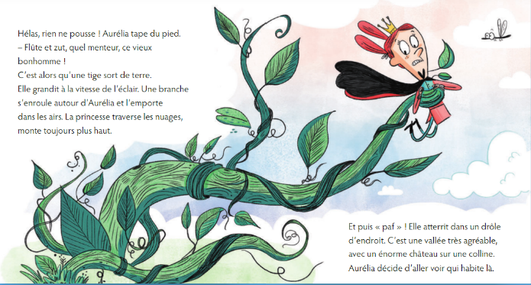

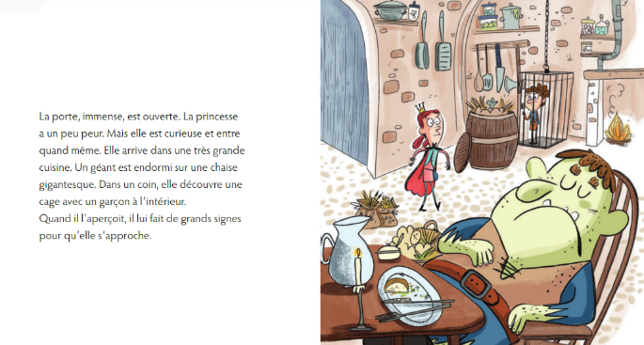
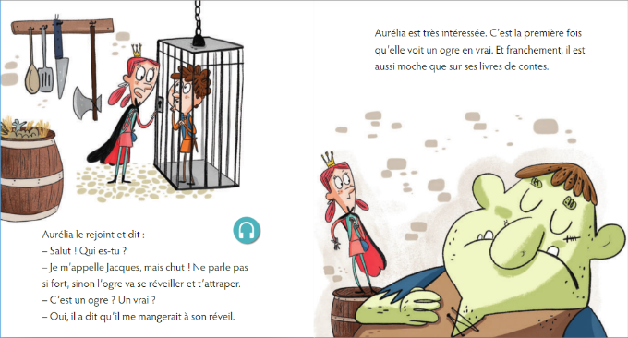
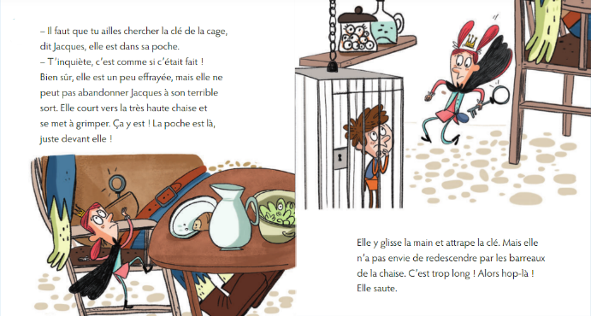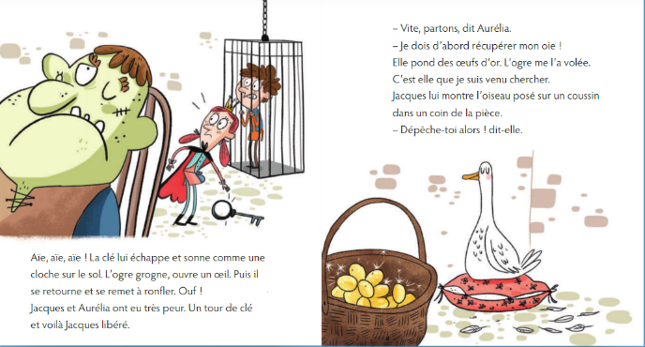
Lecture de la suite de l’histoire.
Travail de lecture autonome du texte par votre enfant. Demander ensuite à votre enfant de vous le lire. Si cela est nécessaire, aidez-le à lire le texte. Lors de cette lecture, montrer au fur et à mesure les mots lus avec votre doigt. Vous pouvez faire écouter l’histoire en double-cliquant sur l’icône suivante jusqu’à la 22e seconde :
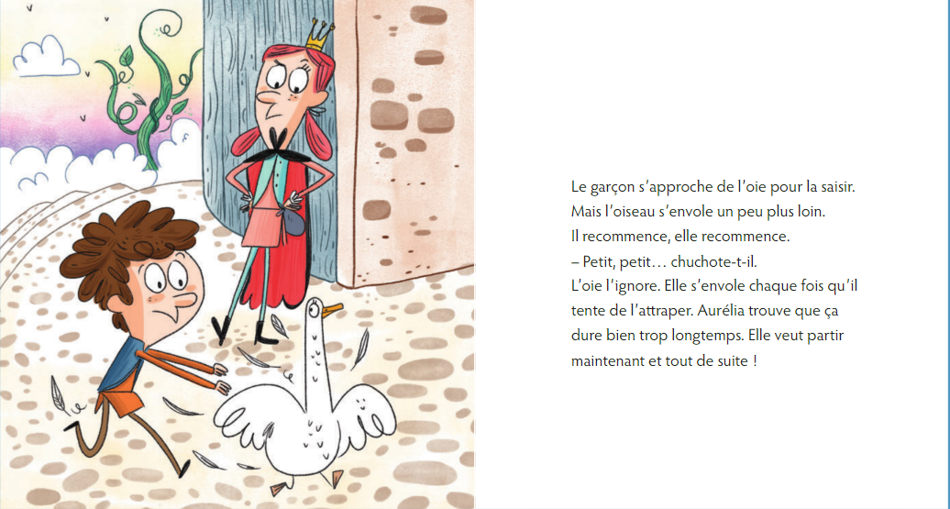
Répondre aux questions suivantes en justifiant les réponses :
Pour faire ce travail, lisez avec votre enfant les questions, puis relisez avec lui l’histoire. Demandez-lui ensuite de répondre en s’appuyant sur le texte.
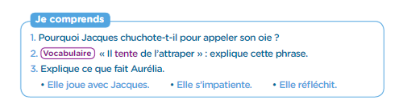
Réponses :
- Jacques chuchote pour appeler son oie et ainsi ne pas l’effrayer car il a peur de réveiller l’ogre qui dort toujours.
- Cette phrase signifie que Jacques essaye d’attraper son oie en s’approchant mais qu’à chaque fois, elle finit par s’envoler.
- Aurélia s’impatiente car elle trouve cela trop long.
Notez les hypothèses de votre enfant qui seront vérifiées avec la suite de la lecture.

Lecture de la suite de l’histoire.
Travail de lecture autonome du texte par votre enfant. Demander ensuite à votre enfant de vous le lire. Si cela est nécessaire, aidez-le à lire le texte. Lors de cette lecture, montrer au fur et à mesure les mots lus avec votre doigt. Vous pouvez faire écouter l’histoire en double-cliquant sur l’icône suivante à partir de la 22e seconde jusqu’à la 43e seconde :

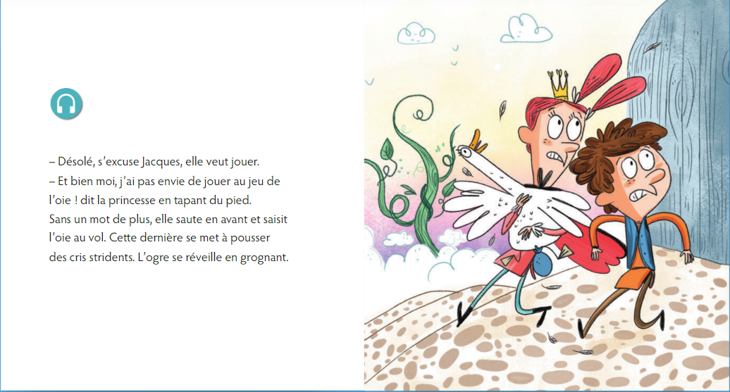

Répondre aux questions suivantes en justifiant les réponses :
Pour faire ce travail, lisez avec votre enfant les questions, puis relisez avec lui l’histoire. Demandez-lui ensuite de répondre en s’appuyant sur le texte.
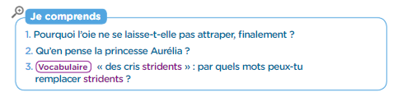
Réponses :
- Jacques explique que l’oie ne veut pas se laisser attraper car elle veut jouer.
- La princesse Aurélia n’a pas envie de jouer et saute sur l’oie pour l’attraper.
- On peut remplacer le mot strident par assourdissant ou bien perçant.
Notez les hypothèses de votre enfant pour les vérifier lors de la suite de la lecture avec lui.

Lecture de la suite de l’histoire.
Travail de lecture autonome du texte par votre enfant. Demander ensuite à votre enfant de vous le lire. Si cela est nécessaire, aidez-le à lire le texte. Lors de cette lecture, montrer au fur et à mesure les mots lus avec votre doigt. Vous pouvez faire écouter l’histoire en double-cliquant sur l’icône suivante à partir de la 43e seconde :
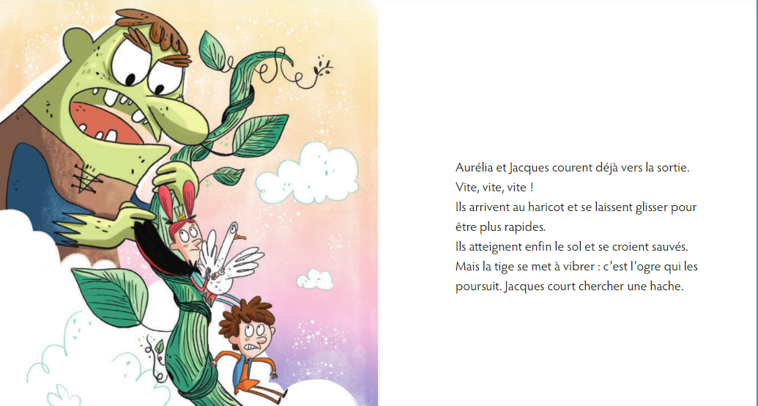
Répondre aux questions suivantes en justifiant les réponses :
Pour faire ce travail, lisez avec votre enfant les questions, puis relisez avec lui l’histoire. Demandez-lui ensuite de répondre en s’appuyant sur le texte.
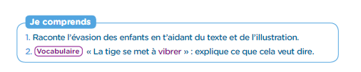
Réponses :
- Pour s’échapper, Aurélia tenant l’oie dans ses bras, et Jacques sortent de la maison et courent jusqu’au haricot magique. Ils montent dessus et glissent pour descendre le plus vite possible. Ils arrivent enfin jusqu’au sol. Mais l’ogre est à leur poursuite.
- La tige se met à vibrer car l’ogre, qui est gigantesque, monte sur le haricot magique pour les poursuivre. Cela fait trembler le haricot.
Notez les hypothèses de votre enfant.

